Secretaria da Fazenda do Estado do Tocantins

Centro Interamericano de Administrações Tributárias

Especificação de Caso de Uso

**PROCESSO: Serviços Transversais – Gestão de Segurança**

**SIGLA DO PROCESSO: SEG**

**CASO DE USO: SEGUC0030 - Consultar Tipo de Usuário**

Maio/2016

Histórico de Revisões

|  |  |  |
| --- | --- | --- |
| **Data** | **Descrição** | **Autor** |
| 04/02/2016 | Versão 1. Criação do documento | Juan León |
| 16/05/2016 | Versão 2. O caso de uso mudou de Manutenção do Tipo de Usuário a Consulta do Tipo de Usuário, para usar o caso de uso de Parâmetros do Sistema | Juan León |
|  |  |  |
|  |  |  |
|  |  |  |

Índice

1. SEGUC0030 - Consultar Tipo de Usuário 4

1.1. Descrição 4

1.2. Atores Envolvidos 4

1.3. Diagrama 4

1.4. Pré-condições 4

1.5. Fluxo Principal 4

1.6. Fluxos Alternativos 5

1.7. Fluxos de Exceção 5

1.8. Pós-condição 5

1.9. Requisitos Especiais 5

1.10. Layout das Páginas de Entrada ou Saída 5

# SEGUC0030 - Consultar Tipo de Usuário

## Descrição

O caso de uso inicia-se quando o sistema apresenta uma tela. O ator pode realizar: consulta do tipo de usuário.

A opção de *“Consulta do tipo de usuário”* será mostrada no menu de opções do sistema para os usuários no modulo **SEG**, aplicação **Consulta**.

## Atores Envolvidos

O responsável da segurança do sistema (Security Officer ou System Admin).

## Diagrama

## Pré-condições

Ator logado no sistema.

Ator deve ter permissão de acesso à funcionalidade.

## Fluxo Principal

1. O caso de uso tem início quando o ator solicita a opção *SEG->Consulta-> Consulta do tipo de usuário*.
2. O sistema mostra a tela para o ator com o filtro da pesquisa para os tipos de usuário (SEGUC0030PG01 - Listagem dos Tipos de Usuário). Neste momento o sistema não realiza nenhuma consulta.
3. O ator pode buscar informação dos tipos de usuário usando o filtro “Descrição do Tipo de Usuário”. No caso o ator não preenche informação, o sistema deve mostrar todos os Tipos de Usuário. O ator também pode digitar parte da descrição e o sistema mostrará as coincidências. Não vão existir diferença entre maiúsculas e minúsculas para os filtros da consulta. O ordenamento é ascendentemente pelo nome de tipo de usuário.
4. O ator escolhe o botão “Consultar”.
5. O sistema mostra todos os tipos de usuário de acordo aos filtros de consulta. A informação mostrada é uma lista com as seguintes colunas: Descrição do Tipo de Usuário e Quantidade de Usuários Ativos no Sistema. (SEGUC0030PG01 - Listagem do Tipo de Usuário).
6. O caso de uso se encerra.

## Fluxos Alternativos

## Fluxos de Exceção

## Pós-condição

## Requisitos Especiais

* O sistema deve registrar em um log as operações realizadas nesta tela. O sistema deve registrar a operação e gravar informação para auditoria (log).
* Impedir acesso nesta tela para usuários não autorizados.

## Layout das Páginas de Entrada ou Saída

SEGUC0030PG01 - Listagem dos Tipos de Usuário

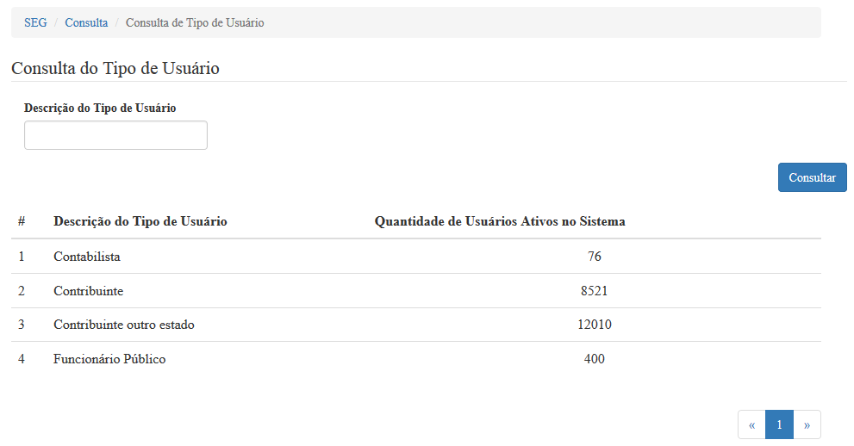

|  |  |  |  |  |  |  |  |  |  |  |  |  |
| --- | --- | --- | --- | --- | --- | --- | --- | --- | --- | --- | --- | --- |
|  | ***Legenda***  ***N.*** *- Número sequencial do Atributo.*  ***O -*** *Preenchimento obrigatório |* ***A -*** *Preenchimento automático pelo sistema |* ***E -*** *Valor do atributo pode ser editado |* ***T*** *- Atributo Visível na Tela* | | | | | | | | | | | |
| ***N.*** | ***Nome do Atributo*** | ***O*** | ***A*** | ***E*** | ***T*** | ***Descrição do Conteúdo*** | ***Tipo*** | ***Domínio*** | ***Tamanho*** | ***Máscara*** | ***Regra de Apresentação*** |
| ***Filtros de pesquisa*** | | | | | | | | | | | |
| 1 | *Descrição do Tipo de Usuário* |  | *x* |  |  | *Um conjunto de caracteres para filtrar* |  | *Não se aplica* | *20 caracteres* | *Não se aplica* | * *Os dados serão apresentados no momento de mostrar a tela, é o fluxo principal* |
| **Botões** | | | | | | | | | | | |
| 2 | *Consultar* |  |  |  | X | Botão de opção que permite acesso ao fluxo principal | BT | N/A | N/A | N/A | * *Ao acionar a opção o sistema deverá executar o fluxo principal;* |
| **N/A –** Não se Aplica.  Tipo: **A** – Alfanumérico, **N** – Numérico, **I** – Inteiro, **D** – Decimal, **TS** – TimeStamp, **DT** – Data, **LK** – Link, **BT** – Botão, **SU** - Seleção Única, **SM** – Seleção Múltipla, **LO** – Lista de Opções. | | | | | | | | | | | |